Логопедическая азбука или руководство к действию…
Может именно сейчас, когда за плечами двадцать восемь лет педагогического опыта, стоит взять лист бумаги и попробовать описать основные, простейшие принципы своей профессиональной деятельности, изложить систему слагаемых своего личного профессионального успеха, а так же поделиться взглядами на то, что всем известно, и всеми давно признано.
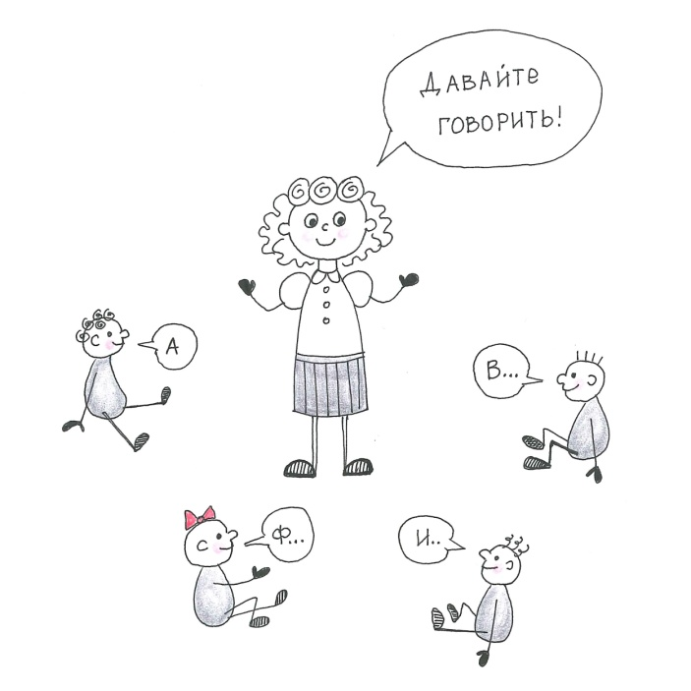
Люди по своей природе делятся на теоретиков и практиков. Практики сразу начинают с конкретных, пусть и маленьких шагов к цели и не заглядывают далеко вперёд. А теоретики сначала должны себе представить картинку целиком и оценить фронт работ. К успеху могут прийти и те и другие, но разными путями.
Я отношусь к первому типу. На мой взгляд, ни одну профессиональную деятельность нельзя вместить в рамки чего-то готового, а профессиональный результат достигается только после того, как начнёшь делать шаги. Ты двигаешься вперед, и не замечаешь, как все начинает выстраиваться само по себе…
В переводе с греческого моя профессия переводится, как «СЛОВО» и «УЧИТЬ», вот и получается, что ЛОГОПЕД - это человек, который призван учить правильным словам.
Конечно, очень важно, как ребёнок будет произносить слова, а может важнее, какими эти слова будут?
Р-Л  РАДОСТЬ  ЛЮБОВЬ  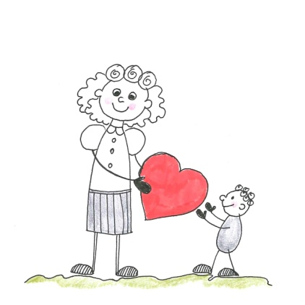 | Если посмотреть на корень слова РАДость, и на корень слова поДАРок, то получается зеркальное отражение-РАД и ДАР.  Когда человек, не важно, взрослый это или ребёнок РАДостен, счастлив, от него исходит особое излучение и это истинный ДАР миру, который усиливает вокруг Добро и Любовь, а это - качества, которые делают нас особенными…

Творчество-душа любого дела…  Внутри каждого из нас заложена творческая сила, которая не дает нам покоя и отдыха, которая помогает превратить дело, которым ты занимаешься в удовольствие.  Если ты что-нибудь делаешь, делай это хорошо! | Т-Д  ТВОРЧЕСТВО  ДЕЛО  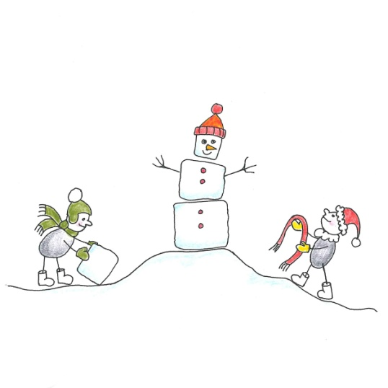

С-З  СЛОВО  ЗДОРОВЬЕ  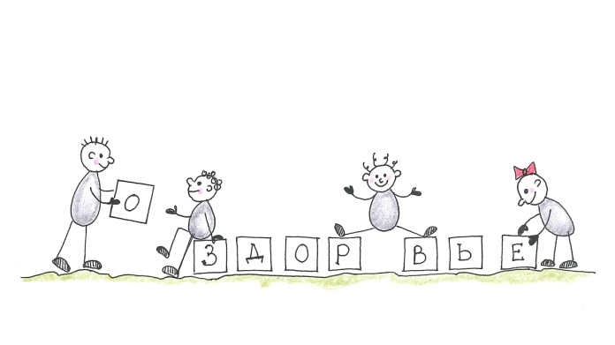 | Слово и здоровье имеют одно общее - они являются энергией, фундаментом развития любого человека.  В любом возрасте, бывает так, что человеку трудно выразить самые важные вещи словами, но учиться этому надо в любом возрасте, ведь  культура слова человека-это показатель его духовного здоровья.

Мы верим в чудеса в любом возрасте! Тем, кто их видит, они могут казаться весьма удивительными, а тем, кто их творит, весьма простыми! И то, что чудеса происходят там, где в них верят, и чем больше в них верят, чем чаще они случаются - это точно.  Но чтобы чудо произошло, надо много работать и очень постараться, а быть щедрым на чудеса - это давать больше чем ты можешь и это большое искусство… | Ч-Щ  ЧУДО  ЩЕДРОСТЬ  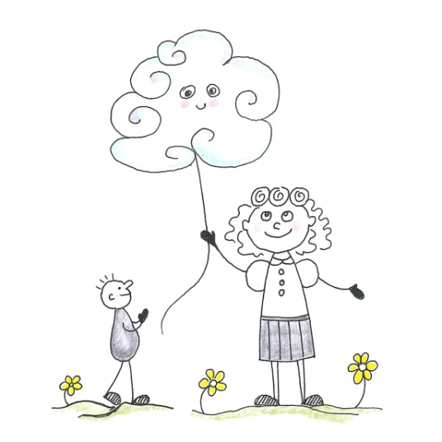

Ф-В  ФАНТАЗИЯ  ВОЛШЕБСТВО  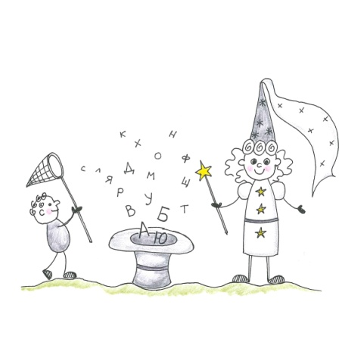 | Волшебство и фантазии - это воплощение самых невероятных задумок и идей! И, если не пытаться их воплощать, то можно остаться навсегда на одном месте. Научить фантазировать, дать возможность мечтать – это значит заложить фундамент творчества.

Ну, скажите, разве можно жить без шуток и смеха?  Где шутки и смех - там особая атмосфера!  На каждую слезинку есть смешинка…  Научиться преодолевать трудности с улыбкой и радоваться жизни – важная способность. | С-Ш  СМЕХ  ШУТКИ  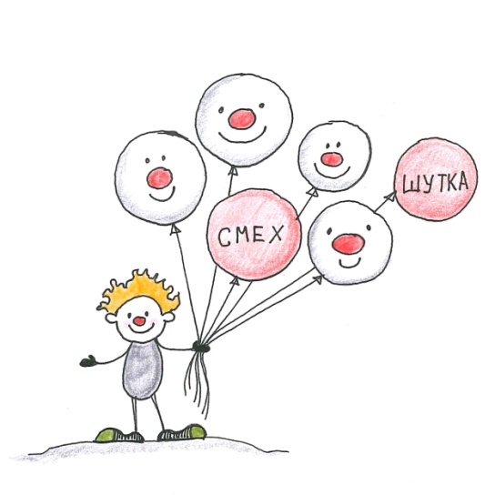

Вот такие простые, но очень важные, на мой взгляд, слова и истины! Я очень хочу, чтобы в жизни моих воспитанников они обязательно были. Что для этого надо? Просто вместе сделать шаг…

